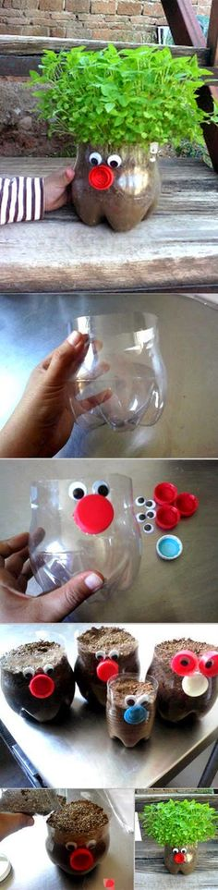
Otroci!
Če imate doma odpadno plastenko in
konzervo lahko naredite prikupne lončke.

LONČEK ZA ROŽE

Izreži spodnji del plastenke, iz papirja izreži
oči, dodaj nos pokrovček in prilepi na plas-
tenko. Nasuj zemljo in vanjo dodaj semena ali
čebulico poljubne rastline. Postavi na svetlo in
zalivaj.
Čez nekaj časa boš imel na balkonu ali pred
hišo lep okras.

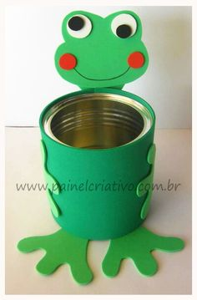
ŽABICA
Konzervo oblepi s poljubnim zelenim papirjem,
Spodaj prilepi izrezane krake, izreži še glavo in jo
prilepi ter nariši še oči, usta in lička.
Dobiš krasen lonček za pisala.

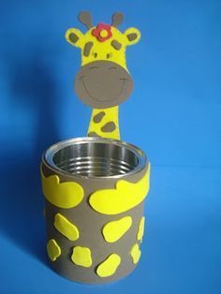

ŽIRAFA
Na enak način kot žabo narediš tudi
žirafo. Le da uporabiš drugo barvo in
izrežeš drugačne dele telesa.
Tudi tokrat dobiš lep lonček za pisala.

Pozdravljam vas in vam želim lepe počitnice!
Učiteljica Irena.

